< Gujurly Bilim Merkezi >
< Programmirlemegiň Esaslary >
A R A S Y N A G – 3
Synag dowamylygy: 60 minut

- Harytlary Ýerli we Daşary Ýurt Harytlaryna Bölmek
Satyjy dükandaky harytlaryň sanawyny iki topara: Valýutasy TMT bolanlar we Valýutasy USD/EUR bolanlar diýip bölmek isleýär. Berlen sanawdan peýdalanyp, harytlary bölýän parametrli funksiýa ýazyň.

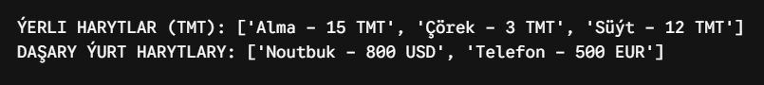
OUTPUT

2. Dükanyň Haryt Hasaba Alyş Ulgam.
Dükanda harytlary we olaryň bahalaryny girizip, soňy bilen dükanyň söwda çegini ekrana çykarýan programma ýazmaly.
- def we parametrler: Programmada hökman funksiýalar (def) we olaryň parametrleri ulanylmaly:
- Harydy sanawa goşýan funksiýa parametr hökmünde harydyň ID, adyny, bahasyny we senesini almalydyr (mysal üçin: def haryt_gos(id_y, ady, bahasy, senesi):).
- Çegi ekrana çykarýan funksiýa döredilmeli.
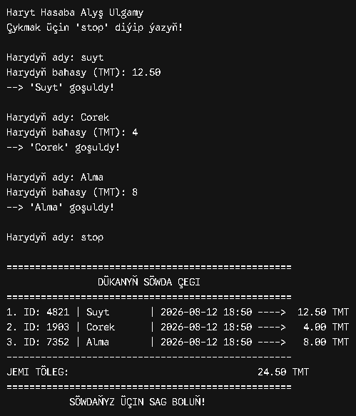
OUTPUT

